2016年度职称政治考试网上报名流程

1、请考生登陆 http://xizang.appms.cn/ksfront/index.html，点击“注册按钮”。
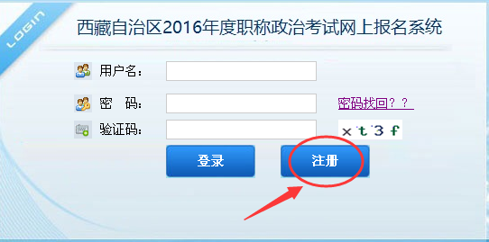
2、忘记密码可以通过密码找回功能找回，请注意保管好您的注册邮箱。
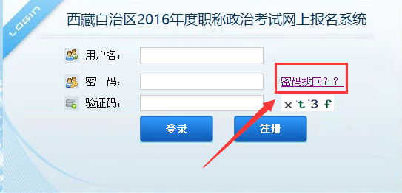
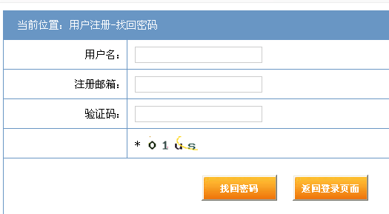
3、注册前请仔细阅读《专业技术人员资格考试网上报名协议》，并点击“接收”按钮。
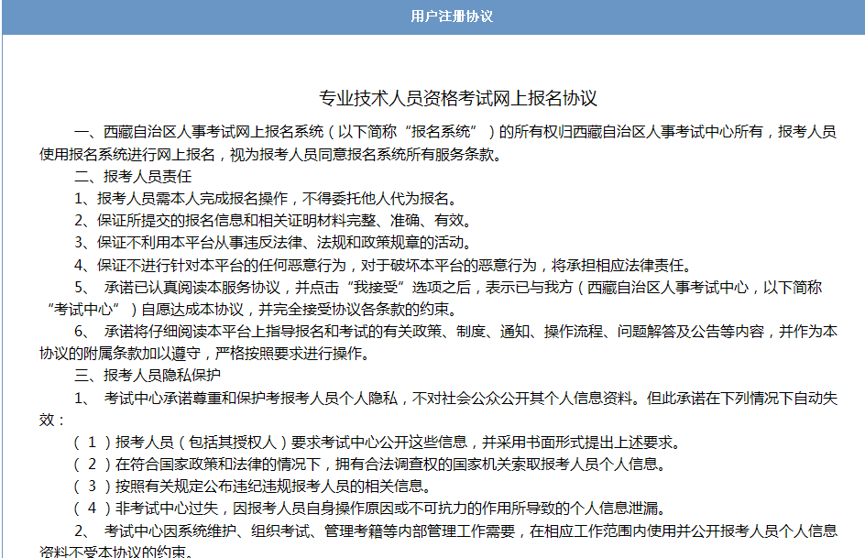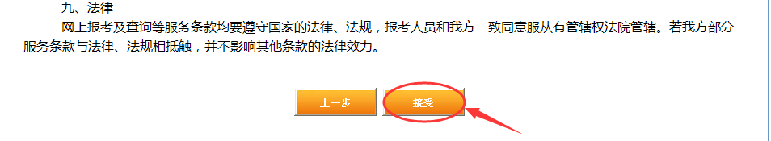
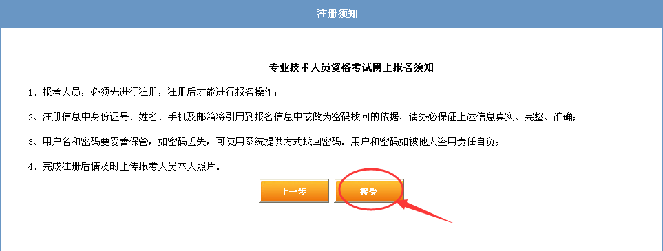
根据要求填写注册信息
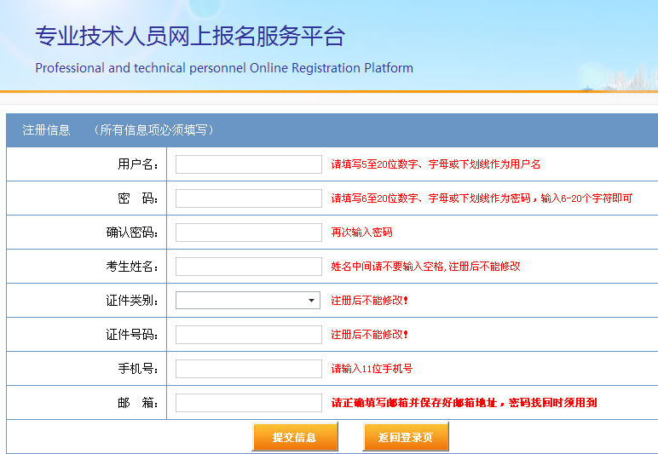
4、登录进报考页面后，请先上传个人照片，然后选择考试并“确认”：
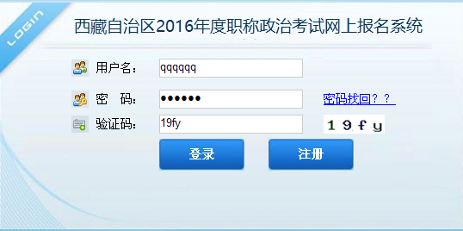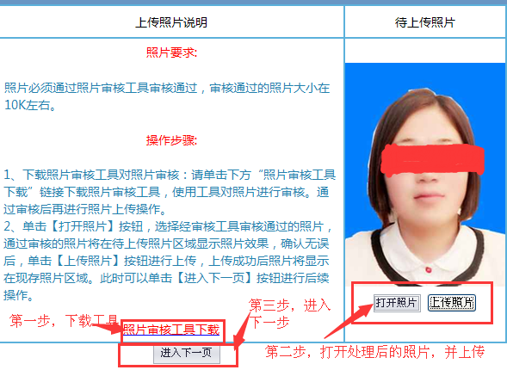
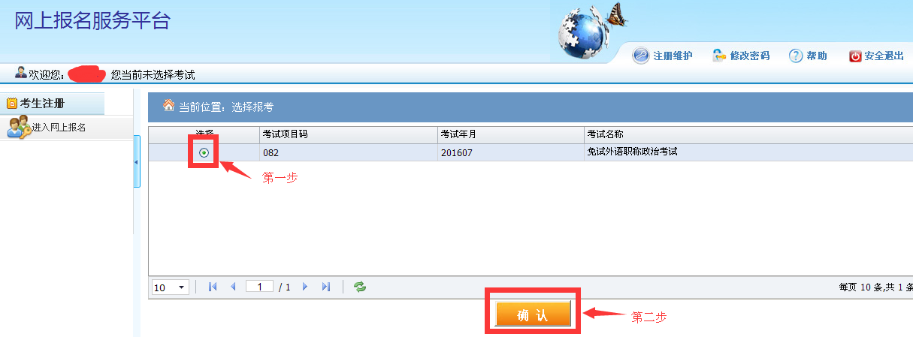
5、根据本人实际情况如实填写相关信息，提供虚假信息获得考试资格的，按照12号令有关规定严肃处理。
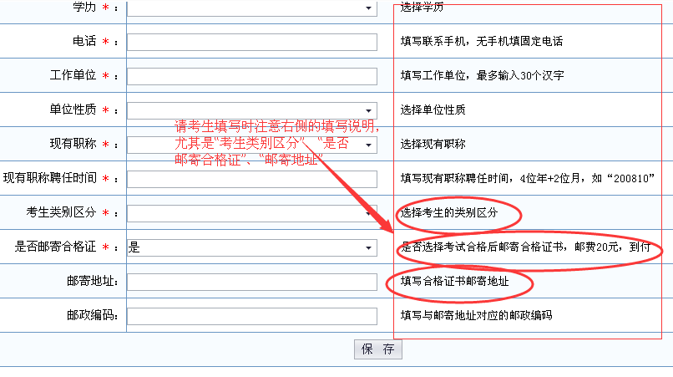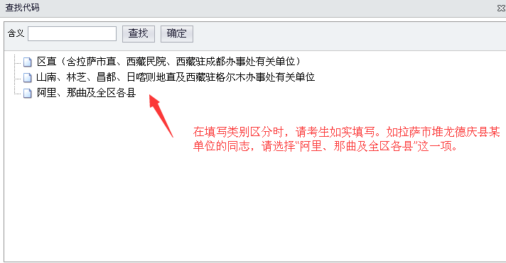
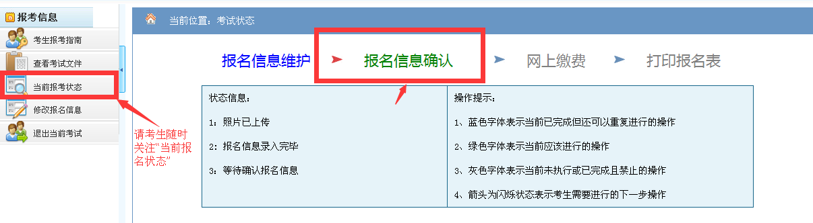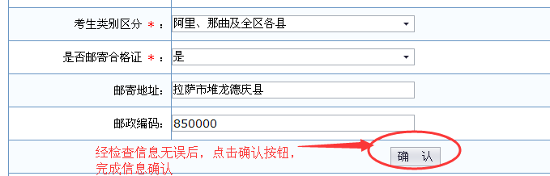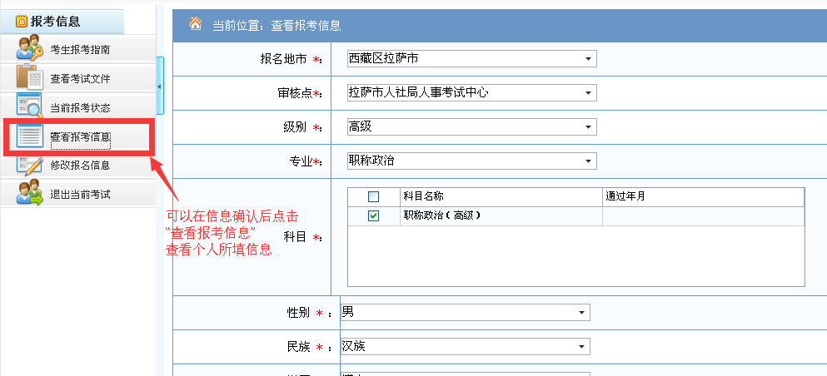
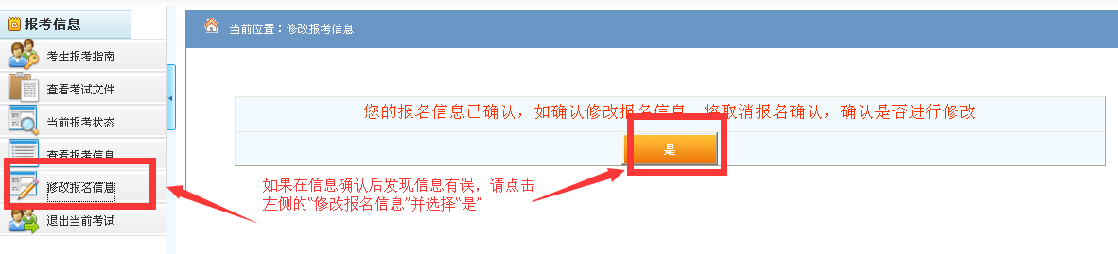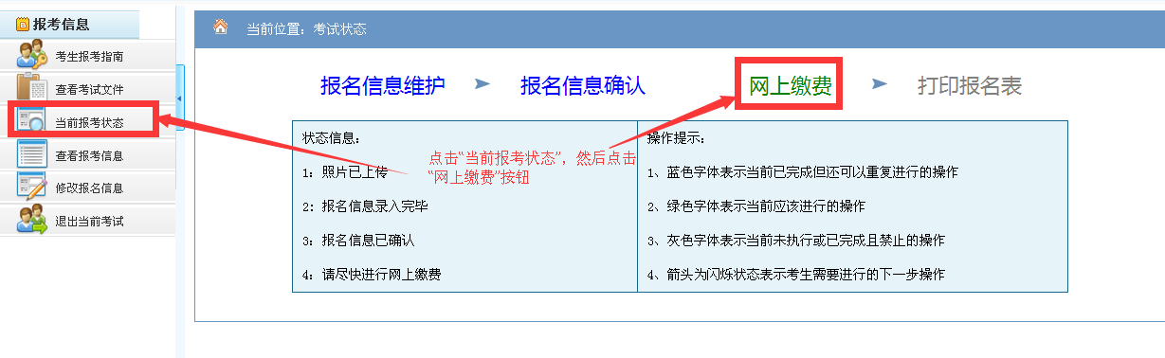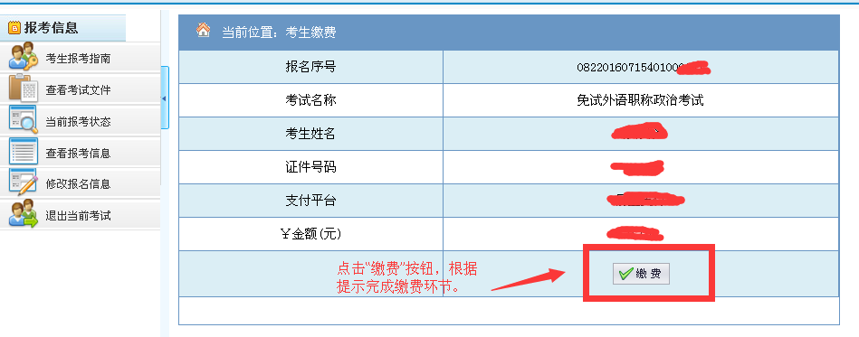
6、考生缴费成功后方可打印报名表，本单位盖章后必须于2016年6月20日前将报名表交到所报考区的人事考试机构。
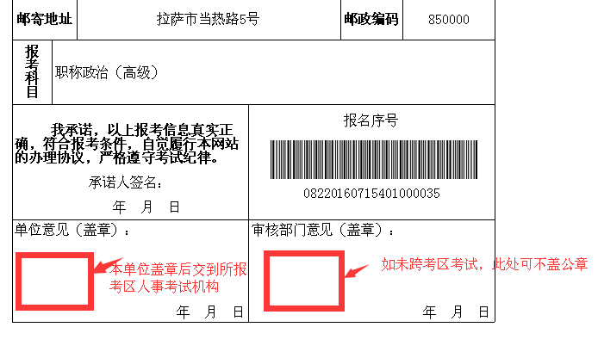
跨考区报考的考生请注意：
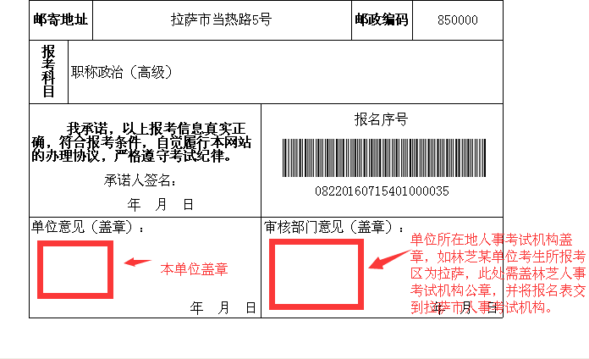
7、将报名表盖章后交所报考区人事考试机构，报名结束。

